2023年高一新生暑假E听说使用操作说明及训练表
- 根据下图1，下载[E听说中学】app，🫓🫓并使用学生/家长手机号码进行注册登陆；
- 根据下图2，激活学校下发的E听说试用账号、密码（每个学生对应一个试用账号密码）；
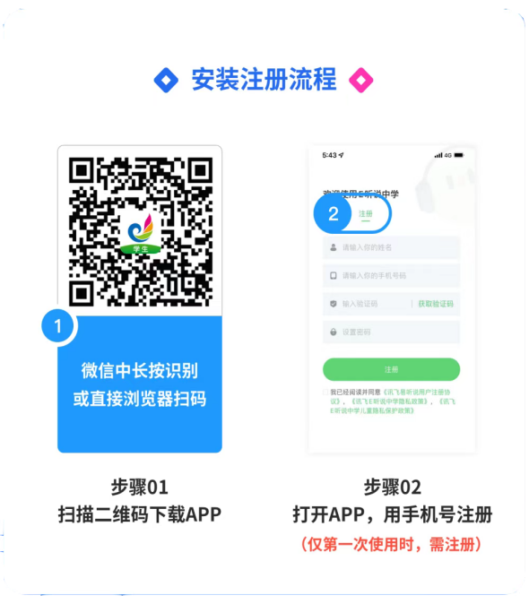
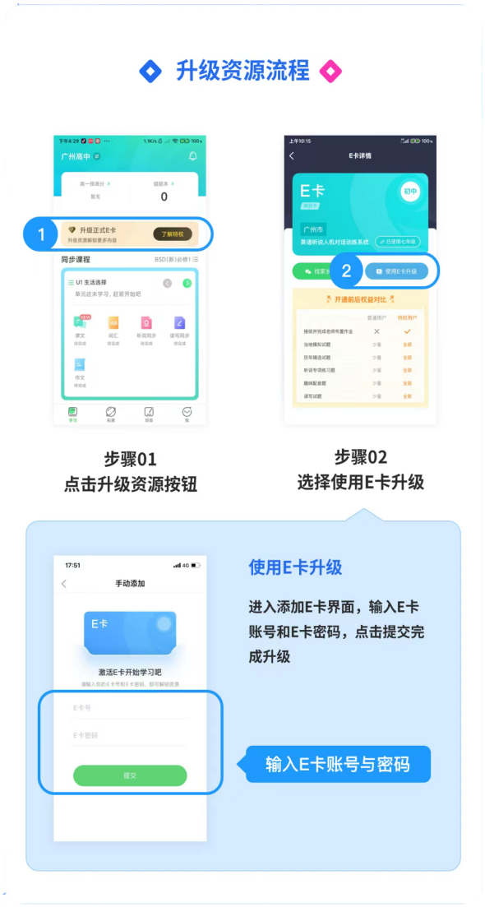

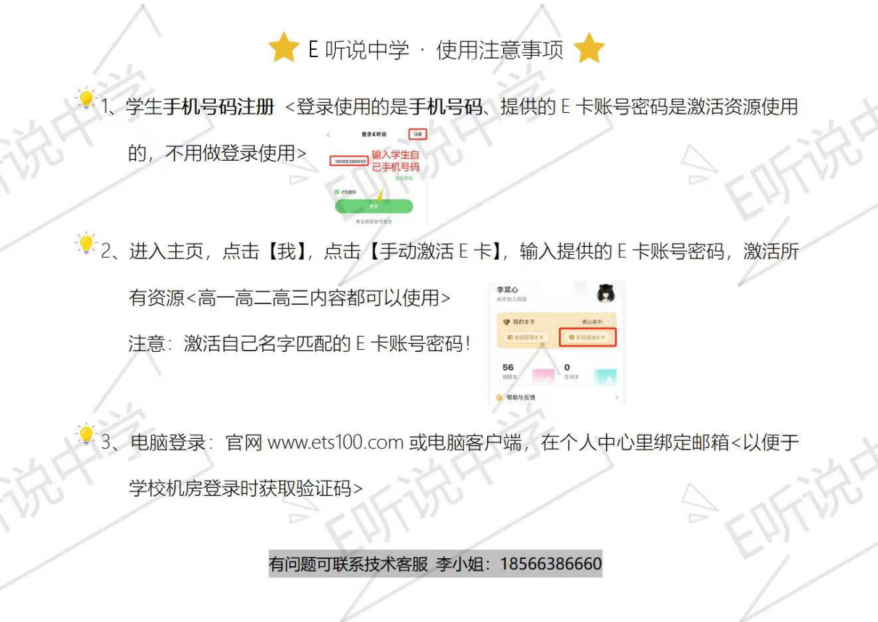

2023年高一新生暑假E听说训练表
时间 | 类型 | 天数 | 练习描述
第一周  7月26-28日 | 基础复习 | 1 | 音标训练1，九下单词巩固1,九下单词巩固2
 | 基础复习 | 2 | 话题写作：公益事业；趣味配音-消失的海冰,趣味配音-大自然母亲
 | 基础复习 | 3 | 分级阅读-回收利用
第二周  7月31-8月4日 | 巩固复习 | 1 | 音标训练4
 | 巩固复习 | 2 | 听说模拟2
 | 巩固复习 | 3 | 话题写作：人类文明
 | 巩固复习 | 4 | 趣味配音-解密紫禁城,趣味配音-冰嬉
 | 巩固复习 | 5 | 分级阅读-困境
第三周  8月7-11日 | 巩固复习 | 1 | 朗读技能之音节与重音,朗读技能之重读
 | 巩固复习 | 2 | 九下单词巩固6,九下单词巩固7,九下单词巩固8
 | 巩固复习 | 3 | 话题写作：跨文化沟通
 | 巩固复习 | 4 | 趣味配音-中国四大发明之指南针,趣味配音-中国四大发明之造纸术
 | 巩固复习 | 5 | 分级阅读-考试建议
第四周  8月14-18日 | 新课预习 | 1 | 必修一U1单词1,必修一U1精选课文1,必修一U1精选课文2
 | 新课预习 | 2 | 必修一U1单词2,必修一U1精选课文3
 | 新课预习 | 3 | 必修一U1基础巩固,必修一U1听力强化
 | 新课预习 | 4 | 趣味配音-新生们被带到宿舍,趣味配音-丽兹参观哈佛
 | 新课预习 | 5 | 分级阅读-国际美食

